ФЕДЕРАЛЬНОЕ ГОСУДАРСТВЕННОЕ АВТОНОМНОЕ ОБРАЗОВАТЕЛЬНОЕ УЧРЕЖДЕНИЕ ВЫСШЕГО ОБРАЗОВАНИЯ

МОСКОВСКИЙ ФИЗИКО-ТЕХНИЧЕСКИЙ ИНСТИТУТ

(НАЦИОНАЛЬНЫЙ ИССЛЕДОВАТЕЛЬСКИЙ УНИВЕРСИТЕТ)

ФИЗТЕХ-ШКОЛА РАДИОТЕХНИКИ И КИБЕРНЕТИКИ

ПРОЕКТНАЯ РАБОТА ПО КУРСУ МИКРОКОНТРОЛЛЕРЫ

Импульсный преобразователь напряжения VRM - Модуль

Авторы проекта: Гонзюх Михаил Евгеньевич, группа Б01-908

Павлова Ирина Денисовна, группа Б01-003

Щербаков Алексей Андреевич, группа Б01-908

Долгопрудный, 2021

# Введение

В наше время бо́льшая часть микроэлектроники, будь то компьютерные или мобильные процессоры, или иные интегральные микросхемы, потребляет достаточно низкое напряжение, не превышающие нескольких вольт. Однако доставлять такое напряжение до потребителя крайне невыгодно из-за

больших потерь. Электричество обычно поставляют больших напряжений порядка десятков киловольт, а после понижают в трансформаторах. Данная схема имеет один существенный недостаток, трансформатор работает только для переменного тока. Если же мы будем рассматривать какую-нибудь

компьютерную плату, то на неё с блока питания подаётся постоянное

напряжение, которое требуется понизить в несколько раз. Тогда можно применить делитель напряжения на резисторах. Но как мы знаем, КПД такого делителя достаточно низкий, что ещё и сопровождается

нежелательным тепловыделением. Во избежание указанных проблем применяется импульсный преобразователь напряжения, или VRM-Модуль.

# Принцип работы

Предположим, что микроконтроллер способен выдавать постоянное

напряжение 5В. А нам нужно получить на выходе напряжение 1В. Тогда логика подсказывает нам, что мы можем заставить микроконтроллер

выдавать 5В в течение 1 секунды раз в 5 секунд. Тогда в среднем у нас будет (5*1+4*0)/5 = 1В. Естественно это не будет постоянным напряжением, но тут нам приходит на помощь LC фильтр нижних частот, который позволит с

какой-то точностью выпрямить наш прямоугольный сигнал в постоянный. Такой элемент называется VRM-Модулем с одной цепью и одной фазой питания. Для лучшей схожести с постоянным сигналом, на выходе можно смешивать несколько сигналов с разной фазой, а для увеличения КПД использовать несколько цепей питания.

# Схемотехническая реализация

Зависимость напряжения от времени на выходе VRM-Модуля с одной цепью на времени порядка 1 секунды. DC-DC 12В-1.2В.

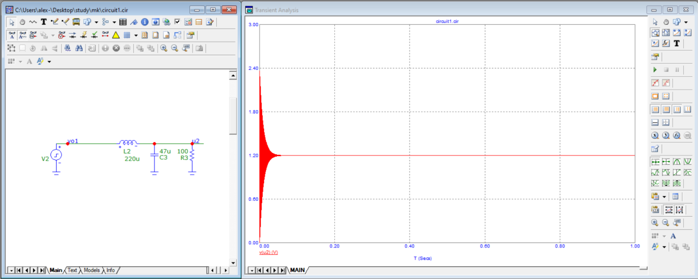

Если приблизить график напряжения, то становятся видны неровности сигнала.

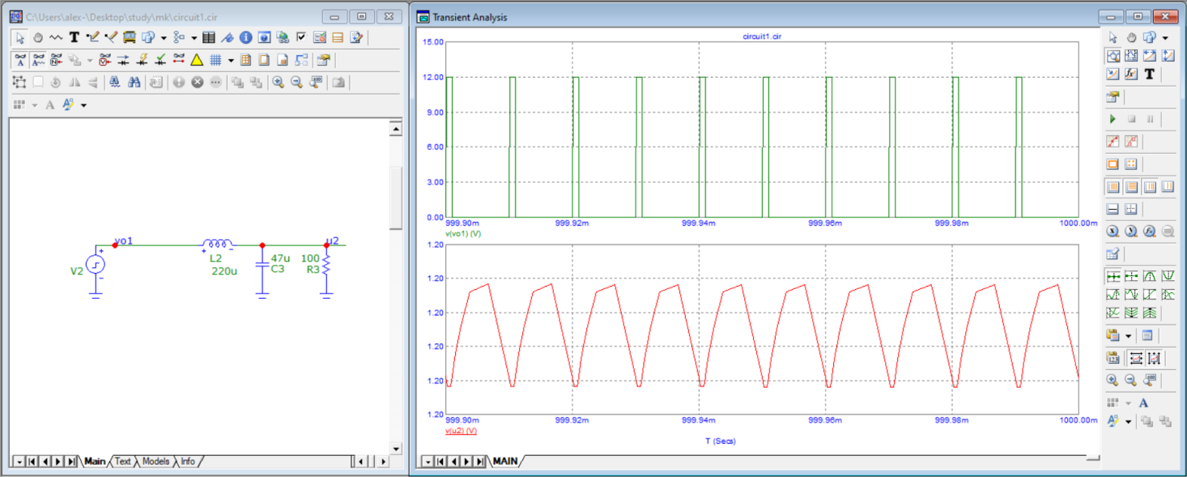

Для исправления этих неровностей можно использовать многофазные VRM-Модули.

# Программная реализация

# 

# 

# 

# 

1. **Вывод**

Полученный микроконтроллер способен работать в четырёх режимах и выдавать следующие результаты:

|  |  |  |  |  |
| --- | --- | --- | --- | --- |
| Mode | 1 | 2 | 3 | 4 |
| Output | 720mv | 360+360mv | 360mv | 180+180mv |

Таким образом, данный прибор позволяет из постоянного напряжения +5В получать низкое напряжение разной степени гладкости и разного номинала, которое непосредственно можно использовать для микросхем, требующих небольшое напряжение, высокий КПД и низкое тепловыделение.  
Однако при этом приходится жертвовать гладкостью сигнала.

*Работу выполнили студенты ФРКТ:  
Гонзюх Михаил Евгеньевич, группа Б01-908*

*Павлова Ирина Денисовна, группа Б01-003*

*Щербаков Алексей Андреевич, группа Б01-908*

Долгопрудный, 2021